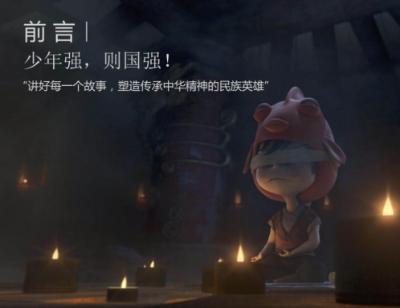
—— 景区介绍 ——
南宁昆仑关旅游风景区规划面积1600多亩，是全国规模大、石质文物多，保存最为完好的抗战纪念地之一，是全国重点文物保护单位、国家国防教育示范基地，国家4A级旅游景区、全国民族团结进步教育基地、全国红色旅游经典景区、广西爱国主义教育基地、广西统一战线传统教育基地、港澳青少年游学基地、全国中小学生研学实践教育基地、中国华侨国际文化交流基地、广西壮族自治区对台交流基地。2014年，国务院公布第一批80处国家级抗战纪念设施、遗址名录，昆仑关战役旧址作为广西唯一一处抗战纪念设施、遗址入选名录。
南宁昆仑关旅游风景区管理委员会是南宁市政府的直属事业单位，对昆仑关景区实行统一管理、统一规划、统一建设。现景区开发建设已进入一个新的阶段，目前正在创建国家5A级旅游景区，打造南宁昆仑关军事主题文旅小镇和南宁昆仑关军事历史文化旅游产业示范区，未来昆仑关将成为中国一流及面向东盟的军事文化旅游目的地。
南宁昆仑关文化旅游有限公司隶属于南宁昆仑关旅游风景区管理委员会，景区年接待游客量达50万人次以上，主要负责景区文化旅游项目开发与投资、策划咨询服务、游览讲解服务、国际化旅游接待、旅游文创产品开发及经营、民俗文化主题活动开展、爱国教育研学活动及课程实施。

—— 景区及工作环境介绍 ——
景区景色宜人、环境优美，给员工配备优质的工作、生活条件以及配套有景区至南宁市区的专线直通车。
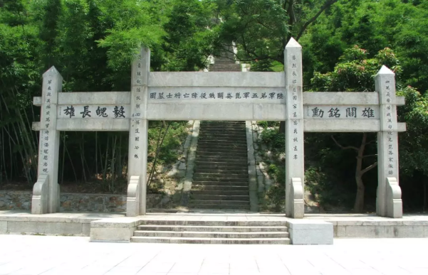
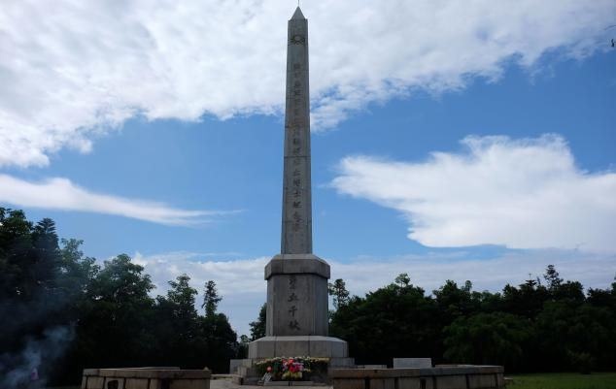
昆仑关战役遗址—南牌坊 昆仑关战役遗址—纪念塔
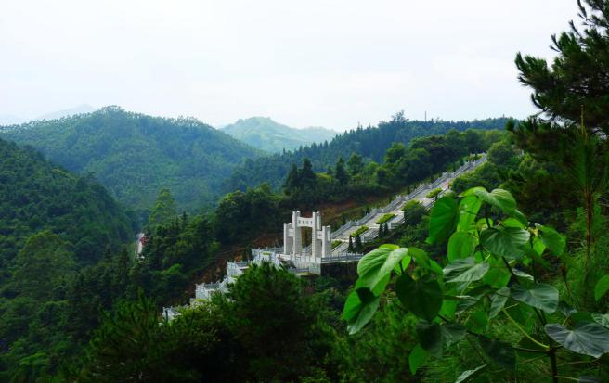
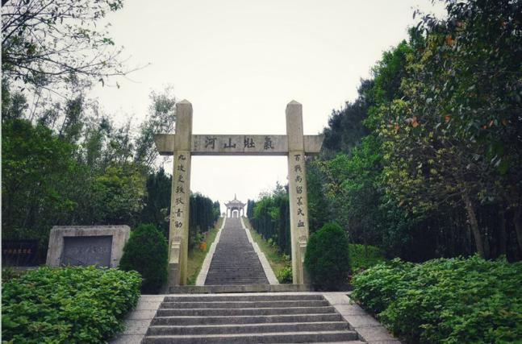
昆仑关战役遗址—北牌坊 景区——南山门
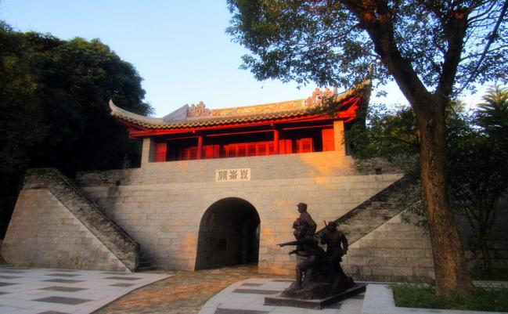
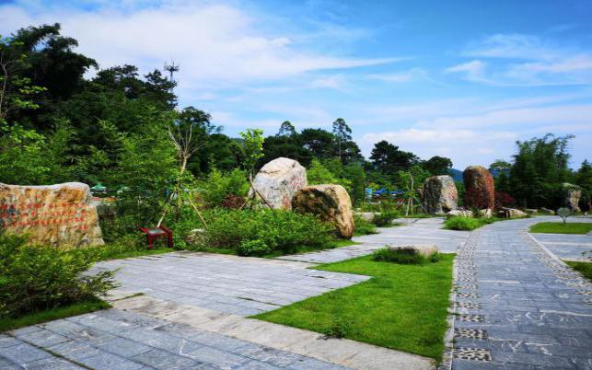

景区—古关楼 景区——石景碑林
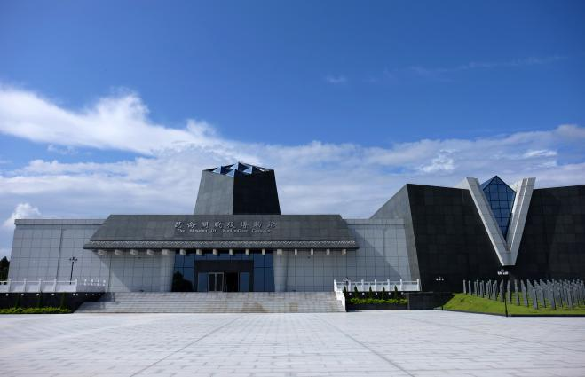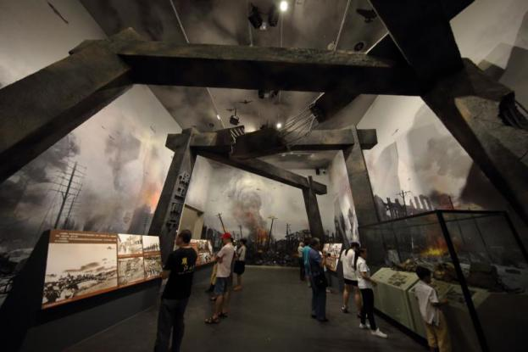
昆仑关战役博物馆—外观 昆仑关战役博物馆—馆内

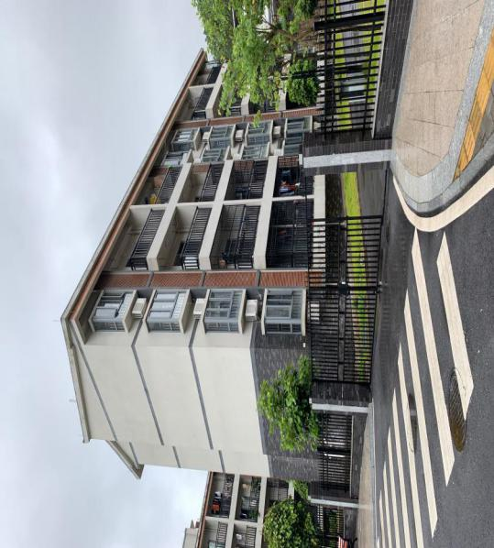
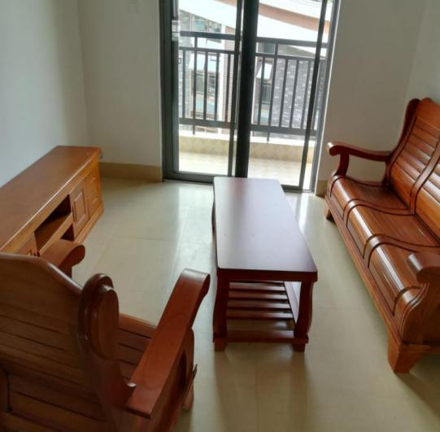

员工宿舍楼外观 员工宿舍房间
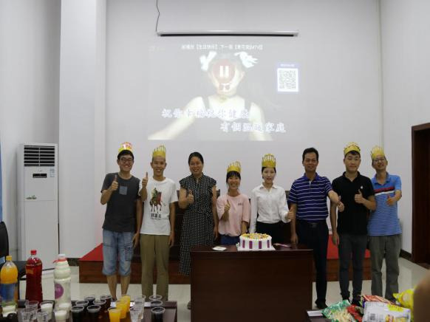
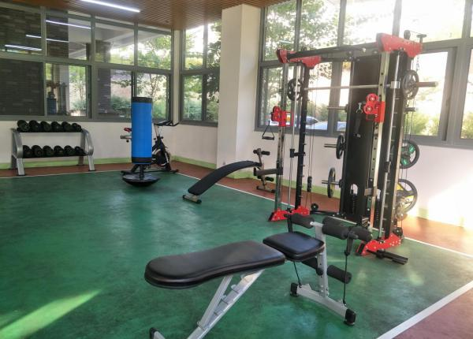

员工健身房 员工生日会
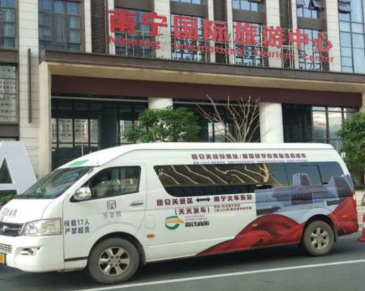
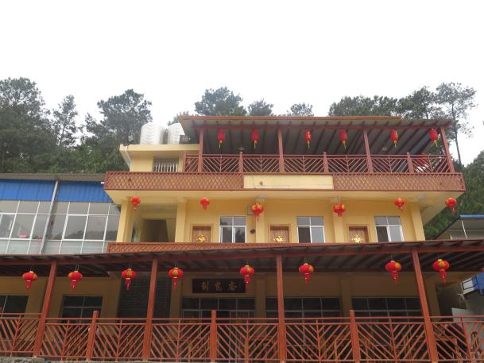
员工饭堂—到昆仑酒楼 南宁火车东站—景区往返直通车

——昆仑关文化旅游公司岗位招聘——

一、 招聘岗位：博物馆讲解员/爱国研学教育导师
1、岗位薪资：底薪2800-4500（含五险一金，底薪+绩效）
2、在校应届生实习岗位薪资：底薪2000-2800（含讲解提成）
（在校应届实习生毕业后可优先选择留任作为个人今后的职业规划）
3、招聘要求：
（1）本科及以上学历，文博、历史、外语、汉语言文学、播音主持、旅游专业、艺术学、师范类相关专业，有导游证、教师资格证、心理咨询证优先；
（2）亲和力强，有激情，幽默，良好的沟通能力；
（3）热爱青少年教育事业，有高度责任心和服务意识，有创新思维教育理念；
（4）认真细致，具备策划和执行能力；
（5）擅长诗词、文史、网络、科技、AI智能知识优先；
（6）女身高1.58米以上，男身高1.70以上，身材适中，五官端正，有亲和力。普通话二甲以上，有较强语言表达、文字组织和团队协作能力，能熟悉使用办公软件。
4、岗位描述：
（1）担任景区及博物馆讲解员，完成讲解接待及公务派出等任务。
（2）根据不同学段和教育目标，策划研学旅行主题，并制定或实施具体研学旅行方案；
（3）负责研学课程的执行工作，包括课程讲解、任务指导、活动反馈、活动组织等；
（4）负责研学团队的领队服务工作，包括各环节的衔接协调，与销售、计调、客服团队保持良好的沟通写作，监督并执行研学计划，处理团队的突发状况或意外事件，确保团队出行安全，确保研学课程的教育落地；
（5）正确领会公司研学主题，精准掌握孩子不同年龄段的心理特点和沟通技巧；
（6）熟悉研学路线，掌握各研学点知识点，能够对学生传授讲解；
（7）结课后组织总结会以及家长学生分享会。
5、公司福利
带薪年假、定期体检、免费提供全套公寓住宿、高温补贴、节假日加班补贴、餐饮补贴，差旅费补贴，员工培训，生日聚餐、全勤奖金、绩效奖金，年终奖金。

二、 招聘岗位：爱国研学拓展教练/助教
1、教练岗位薪资：底薪2800-5000(含五险一金，底薪+团队提成）
2、在校应届生实习岗位助教薪资：底薪2000-3500(含团队提成)
（在校应届实习生毕业后可优先选择留任作为个人今后的职业规划）
3、招聘要求：
(1)大专及以上学历，运动训练、体育教育、武术与民族传统体育等专业或有相应训练及大赛经历的退役运动员或退伍军人优先；
(2)有拓展、体能训练类带团一年以上经验，有教练资格证优先；
(3)形象阳光，口齿清晰，有责任心和耐心，善于沟通；
(4)拥有团队合作精神，服从安排，吃苦耐劳；
(5)女身高1.58米以上，男身高1.70以上，身材适中，五官端正，有亲和力。普通话二甲以上，身体健康（三级甲等医院体检证明），有较强语言表达和团队协作能力，能熟悉使用办公软件。
4、职责描述：
（1）负责学员体验式安全培训、军事拓展、野外拓展、团队建设等活动的实施工作；
（2）负责带领学员按照正确规范的方式体验活动项目；
（3）负责确保学员、活动基地、器材的安全；
（4）负责拓展项目方案设计、实施、效果反馈；
（5）与团队协助完成研学课程，积极参与内部培训与学习，并进行对内相关工作人员的培训。
5、公司福利
带薪年假、定期体检、免费提供全套公寓住宿、高温补贴、节假日加班补贴、餐饮补贴，差旅费补贴，员工培训，生日聚餐、全勤奖金、绩效奖金，年终奖金。
6、联系人及联系方式：王晓玲 17736619109

